广东南方学院（SSOFT）职业技能考核
操作技能试卷
（JAVAWEB+SQLSERVER）

学期：第一学期
课程：SSOFT
时间：2小时

总分数：100

考号：

姓名：
证件号码：

注意：考试结束试卷必须交回，不交回试卷者成绩无效
证件号码：

题目：学生信息管理系统

- 语言环境
- 实现语言：JAVA语言
- 环境要求：Eclipse、Tomcat8.5、JDK8.0、Sql Server2008
- 要求
要求使用JAVAWEB相关技术实现学生信息管理系统，如图1所示。页面加载后列出所有的学生信息；条件可以根据学号或姓名进行模糊查询学生信息；单击“删除”可以删除当前行的学生信息。
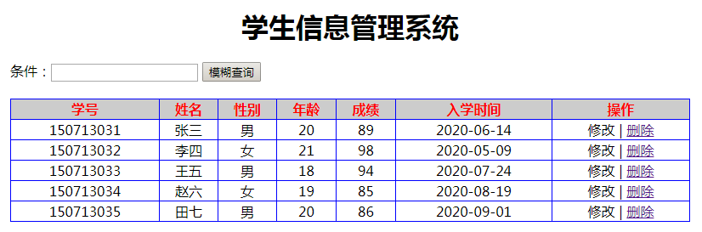
图1
程序的功能要求如下：
- 在Sql Server2008中创建数据库、数据表。
- 使用CSS样式，按照图1设计页面效果，并完成以下功能：
  - 页面加载时，把全部的学生信息以表格形式显示出来，如图1所示；
  - 单击“模糊查询”按钮，根据用户输入的学号或姓名进行模糊查询；
  - 单击“删除”，删除当前行的学生信息。
- 数据库表结构
数据库名称：STUDB
数据库表信息，如下表：
表名 | STUDENT_INFO |  |  | 实体名称 |  | 学生信息
主键 | STUNO
序号 | 字段名称 | 字段说明 | 类型 |  | 位数 |  | 约束
1 | STUNO | 学号 | varchar |  | 20 |  | 主键
2 | STUNAME | 姓名 | varchar |  | 50 |  | 不允许空
3 | STUAGE | 年龄 | int |  | 10 |  | 必须大于等于18
4 | STUSEX | 性别 | char |  | 2 |  | 只能是‘男’或‘女’，
5 | STUSCORE | 成绩 | decimal |  |  |  | 大于等0且小于等于100
6 | REG_TIME | 入学时间 | datetime |  |  |  | 当前系统时间
- 推荐实现步骤
- 创建数据库和数据表，要求使用T-SQL实现，并保存在studb.sql与源码一并提交。
  - 在Sql Server2008 中创建数据库STUDB；
  - 根据上表要求，在数据库STUDB中创建数据表STUDENT_INFO，并添加如图1所示的五条测试记录。
- 使用Eclipse创建Web工程sms，在源文件夹中至少创建3个包，分别为：
org.nf.sms.entity：用于存放实体类
org.nf.sms.dao：用于存储数据访问类
org.nf.sms.action：用于存放Servlet
- 创建实体类：Student.java
  - 参考STUDENT_INFO表编写的属性；
  - 编写各属性的setter/getter方法。
- 创建数据库连接的工具类：DBUtil.java
包含数据库的连接与相关对象的释放操作。
- 创建DAO类：StudentDao.java
  - 编写方法public List<Student> queryAll()，查询所有的学生信息，把查询到的每个学生信息封装在Student对象中，然后将查询的所有学生添加到List集合并返回；
  - 编写方法public List< Student > queryByLike(String cond)，根据输入的学号或姓名进行模糊查询。同上，把查询到的每个学生信息封装在Student对象中，然后将查询的所有学生添加到List集合并返回。
  - 编写方法public int del(String no)，根据输入的学号删除学生信息，返回受影响的行数。
- 编写Servlet类：QueryAllStudent.java
调用DAO中的相关方法，查询所有的学生信息，并把信息保存到请求作用域中，然后转发到show_student.jsp页面中。同时，创建show_student.jsp页面，结合JSTL和EL以表格的方式显示所有的学生信息，效果如图1所示。
- 编写Servlet类：QueryStudentByLikeServlet.java
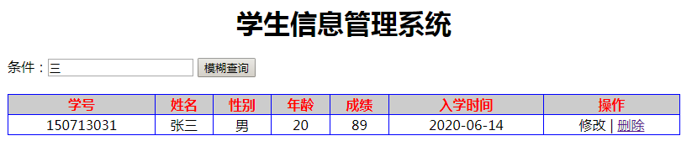
调用DAO中的相关方法，根据学号或姓名模糊查询学生信息，并把信息保存到请求作用域中，然后同样的转发到show_student.jsp页面中，效果如图2、图3所示。
图2
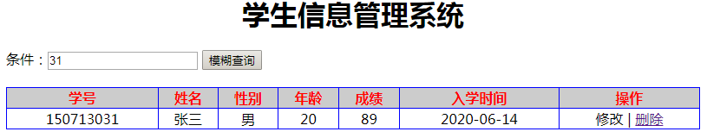
图3
- 编写Servlet类：DeleteServlet.java
调用DAO中的相关方法，根据学号删除学生信息；单击“删除”链接时，提示“确定要删除数据？”，如果点击“确定”，则删除数据并重定向到查询所有学生信息的Servlet，从而更新数据；如果点击“取消”，则返回原页面，不做任何操作。如图4所示
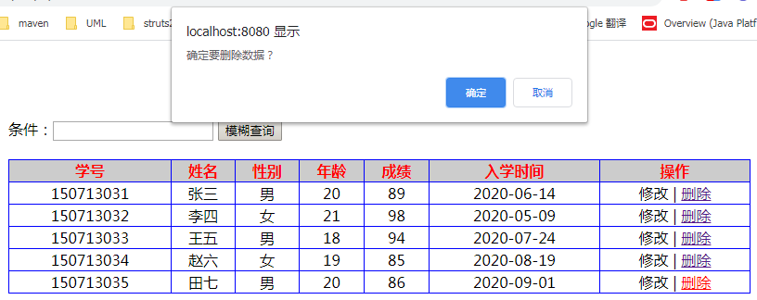
图4
- 运行程序，测试功能，分离数据库文件和项目源码文件以及studb.sql一同生成压缩文件，然后提交。（压缩文件命名格式为：学号-姓名.zip）
- 注意事项
- 请注意在代码中添加必要的注释
- 请注意代码的书写、命名符合规范
- 请注意操作数据库时进行必要的异常处理

